Hoja de Inscripción
Enviar al correo: mariano.munu@gmail.com a la atención de Mariano Munuera
Encuentro de Verano del 21 al 25 de Agosto en Altea ( Alicante )
Nombre y Apellidos:
Familia. Número de Personas
Nombre y Apellidos de las personas que conforman la Familia:
Móvil:
Correo electrónico:
Alojamiento en la Finca Althaia. Partida Foia, 17. 03590 Altea (Alicante)
Indicar con una cruz, en el siguiente cuadro, las necesidades de alojamiento y en caso de no alojarse indicar si necesitaría alguno de los servicios sueltos durante los días del encuentro.

Tipo de Alojamiento | Día 21 | Día 22 | Día 23 | Día 24 | Día 24 | Día 25
Habitaciones Compartidas
Cabañas Compartidas
Caravanas
Tienda de Camping
Importante: Entrada el día 21 desde las 18 h. (antes estará cerrado). Salida el día 25 a las 11 h (Cierre del Complejo).
Familias que quieran prolongar su estancia en la Finca tendrán que comunicarlo ¡¡**

Inscripción:
Al formalizar la Inscripción 100 € por persona antes del 30/06/2024, mediante transferencia a la cuenta que se indica. Cuenta Bancaria de la Federación de la Comunidad de Cristianos:
IBAN: ES21 1491 0001 2330 0007 7806
BIC/Swift TRIOMMXXX
Finca Althaia.  https://obrerasdelacruz.org/altahia/  Partida Foia, 17. 03590 Altea (Alicante). | 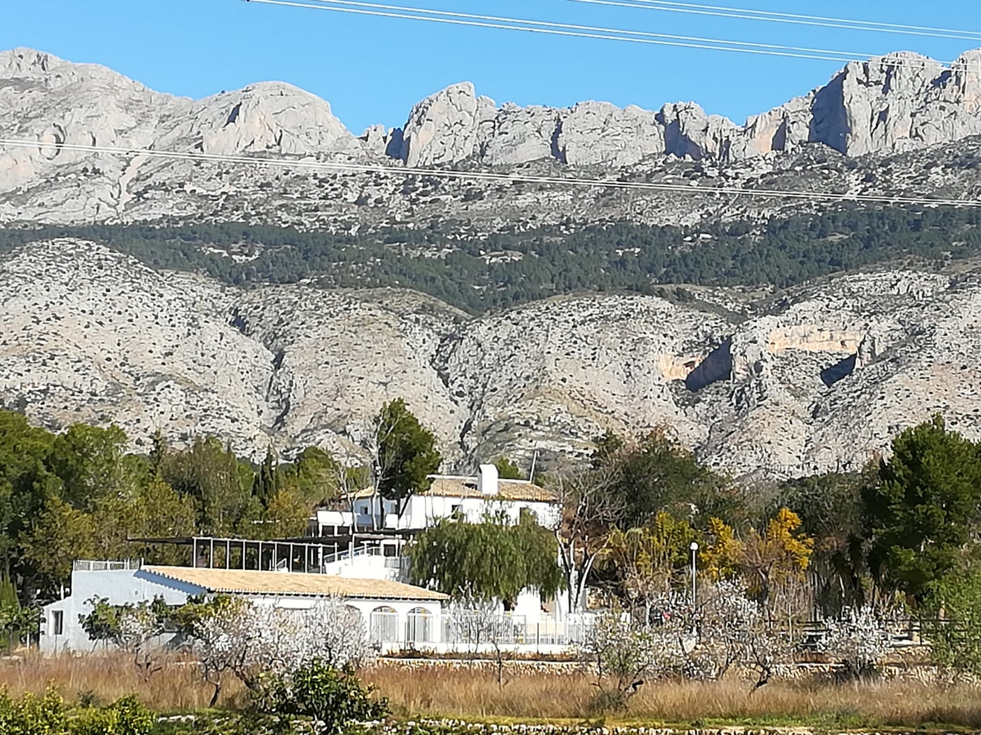
Enviar al correo: mariano.munu@gmail.com a la atención de Mariano Munuera

